00
Relatório

SUPERINTENDÊNCIA DE CORREIÇÃO E OUVIDORIA

RELATÓRIO DE ATIVIDADES DESEMPENHADAS

-Julho a Setembro de 2016-

MACEIÓ-AL, OUTUBRO/2016

RELATÓRIO DE ATIVIDADES DESEMPENHADAS

SUPERINTENDÊNCIA:
Correição e Ouvidoria

OBJETO:
Análise das atividades desempenhadas

PERÍODO:
Julho/2016

GESTOR DO ÓRGÃO:

MARIA CLARA CAVALCANTE BUGARIM
Controladora Geral do Estado

1 – ATIVIDADES DESENVOLVIDAS

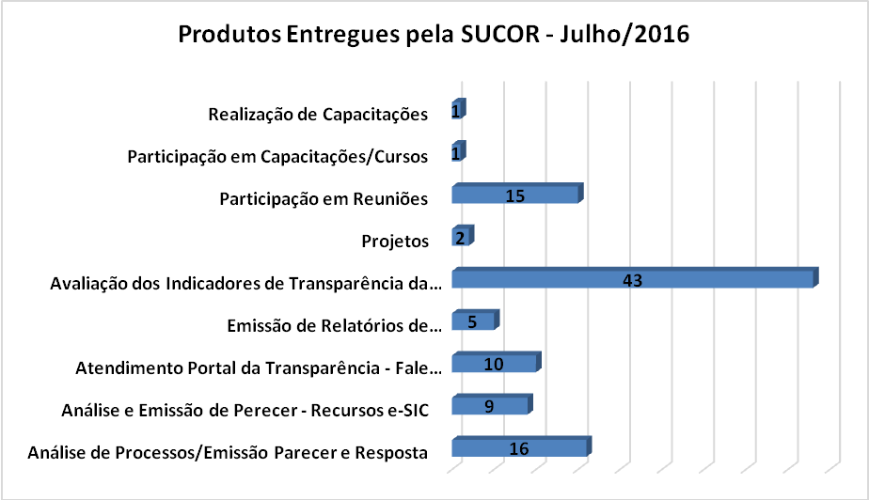

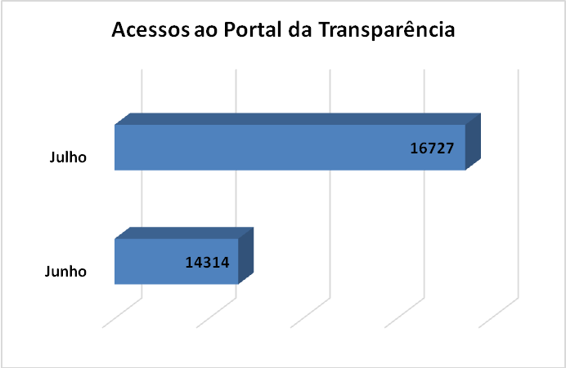

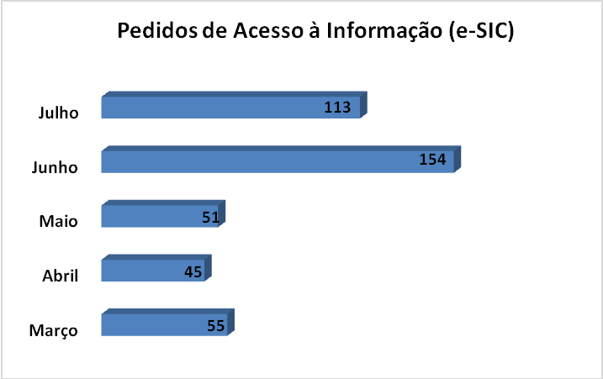

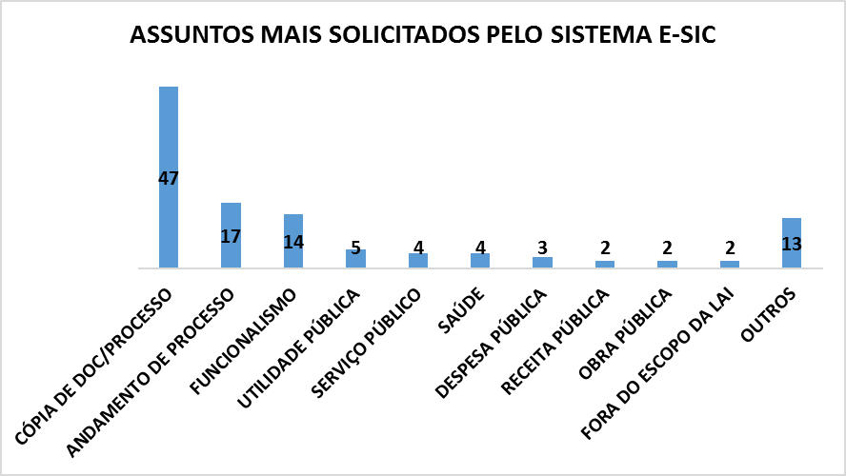
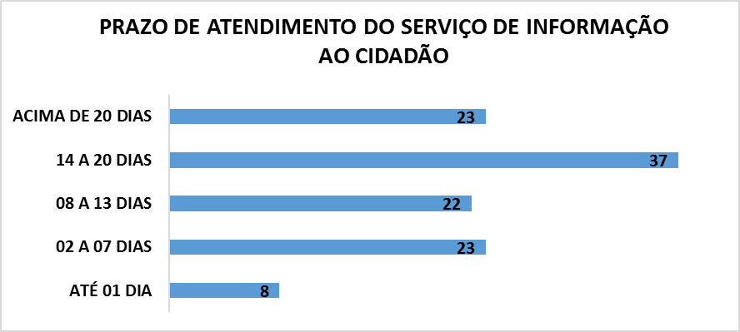

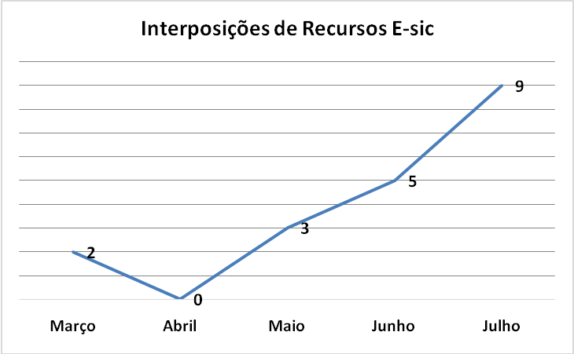

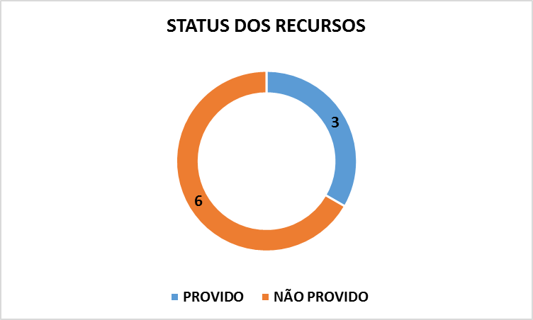

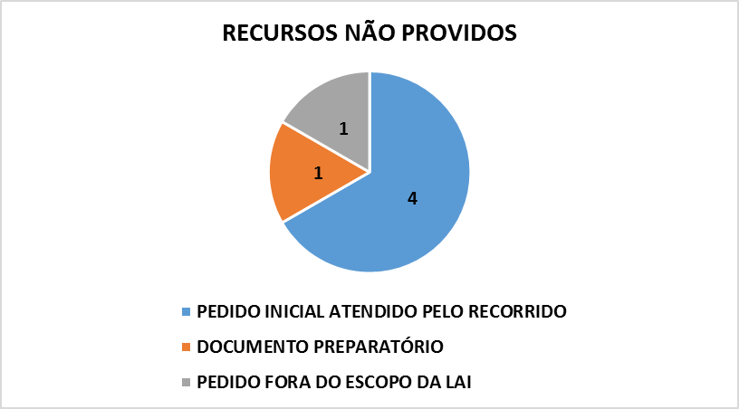

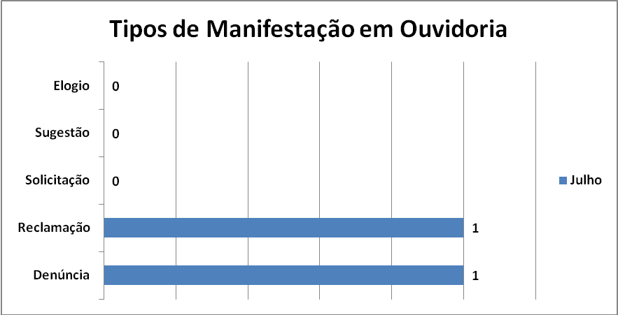

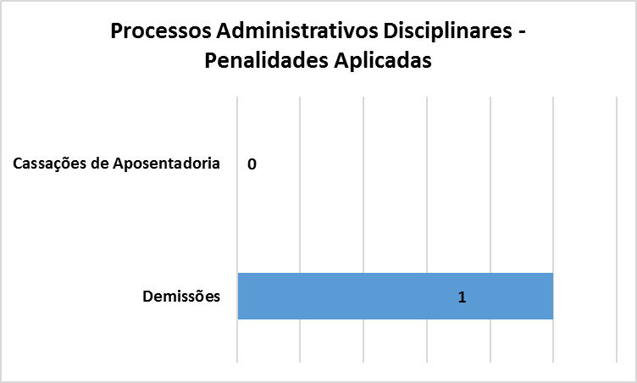

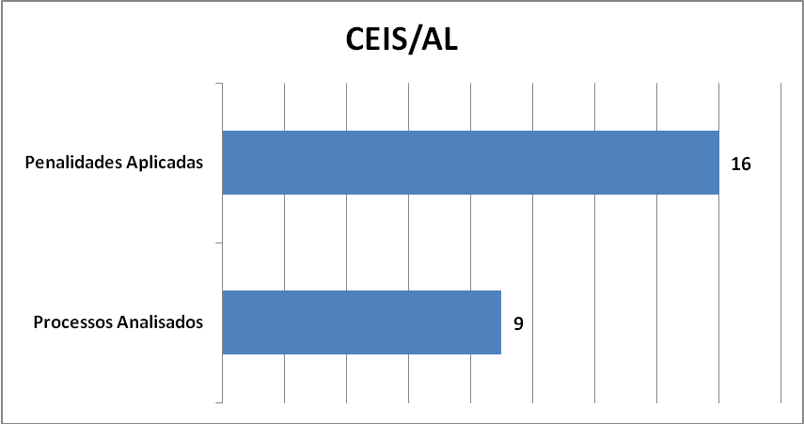

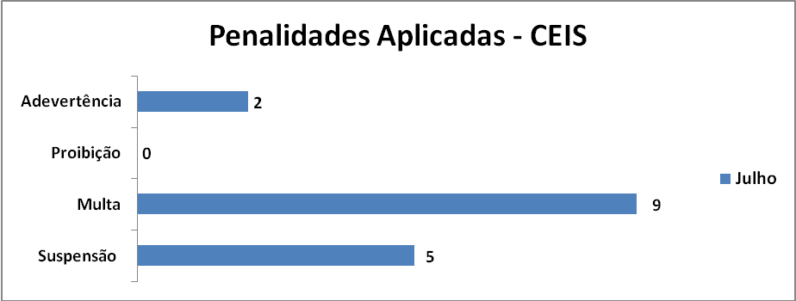

2. Transparência Pública

Foram realizadas atividades voltadas ao cumprimento da Lei de Acesso à Informação:
- Elaboração de Cartilha sobre a Lei de acesso à Informação
- Elaboração de minuta de Ofício convocando reunião da Comissão Mista de Acesso à Informação para tratar do procedimento de classificação de informações no âmbito do Poder Executivo do Estado
- Elaboração de minuta de Ofício para SEFAZ- Código de Arrecadação Específico para LAI.

2.1 TRANSPARÊNCIA ATIVA
2.1.1 MONITORAMENTO DOS SITES GOVERNAMENTAIS
- Análise dos sítios governamentais para avaliação dos Indicadores de Transparência da CGE: 22 sites de órgãos e 21 sites de entidades (totalizando 43 sites analisados).

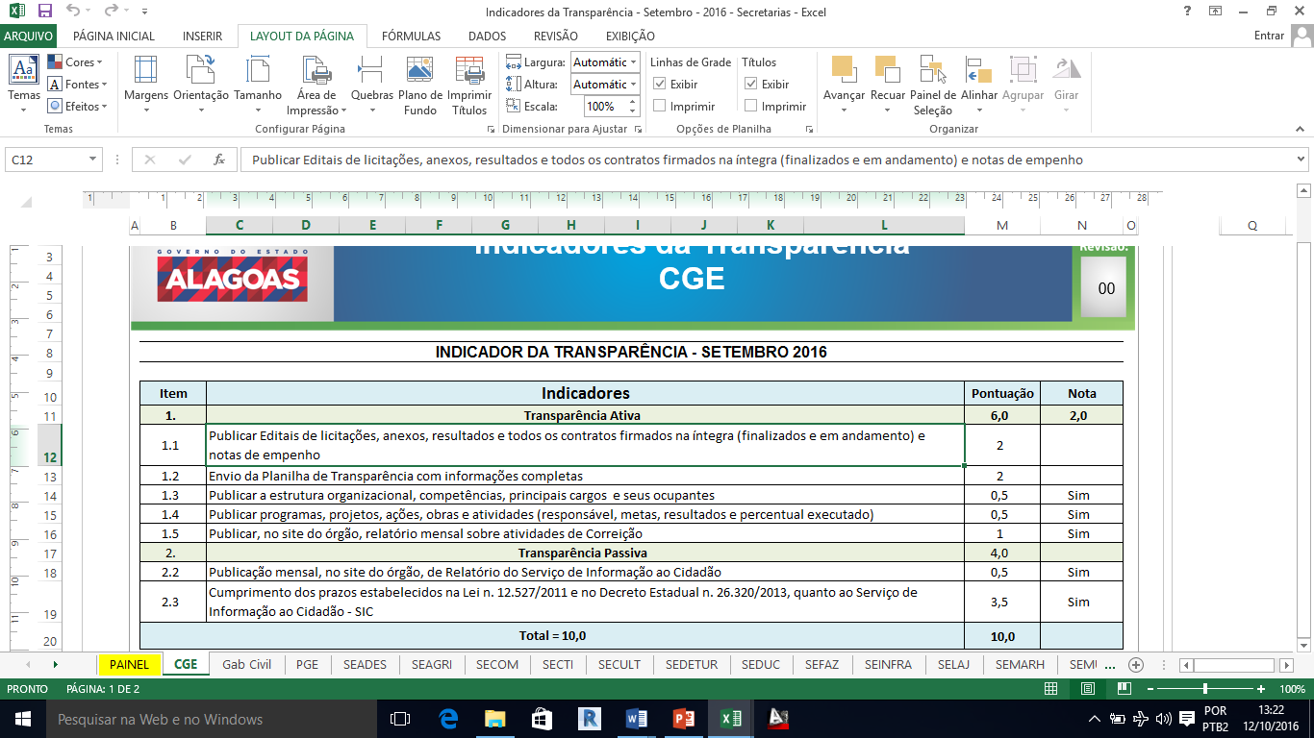 - Tabela modelo para preenchimento dos indicadores evidenciados-

- Atualização do site da CGE quanto às informações sobre a LAI;
- Alimentação do painel de controle da SUCOR

2.1.2 PORTAL DA TRANSPARÊNCIA
- Elaboração do Relatório de Monitoramento de Acessos do Portal da Transparência de Alagoas com base nos dados da Plataforma Google Analytics;
- Atendimentos aos usuários do Portal da Transparência via e-mail “Fale Conosco”- 10 solicitações atendidas.

2.2 TRANSPARÊNCIA PASSIVA
2.2.1 SERVIÇO DE INFORMAÇÃO AO CIDADÃO (PRESENCIAL E SISTEMA E-SIC)
- Monitoramento diário da utilização do Sistema e-SIC;
- Atendimento diário aos usuários do sistema (cidadãos e órgão/entidades), via telefone, e-mails e atendimento presencial;
- Elaboração de relatório estatístico consolidado do Serviço de Informação ao Cidadão de todos os órgãos e entidades do Estado de Alagoas e publicação no site da CGE;

- Elaboração de relatório estatístico do Serviço de Informação ao Cidadão da Controladoria Geral do Estado e publicação no site da CGE;
- Análise e respostas de 05 (cinco) pedidos iniciais de acesso à informação dirigidos à Controladoria Geral do Estado;
- Análise e elaboração de parecer em 09 (nove) recursos interpostos perante a CGE;
- Alimentação do painel de controle da SUCOR.

2.3 OUVIDORIA PÚBLICA
- Revisão da Cartilha de Ouvidoria Pública, para ser entregue a gráfica;
- Foram recebidas 02 (duas) manifestações de ouvidoria.
- Alimentação do painel de controle da SUCOR

3 – CORREIÇÃO

- Acompanhamento das Publicações de Portarias de Instauração e Sindicância Administrativas e Processos Administrativos Disciplinares no DOE/AL;
- Acompanhamento dos Decretos de Aplicação das Penalidades no DOE/AL;
- Análise, Verificação e Consolidação de dados relativos à correição enviados pelos Assessores de Transparência dos órgãos e das entidades – 96 planilhas analisadas;
- Elaboração de Relatório Consolidado de Acompanhamento da Comissão de Processo Administrativo Disciplinar (CPAD);
- Elaboração de Relatório Consolidado de Monitoramento da Correição no Poder Executivo Estadual, a partir dos dados coletados no DOE/AL;
- Elaboração do relatório de atividades de correição;
- Elaboração do Relatório Estatístico de Correição – 1º semestre
- Início da Elaboração da Instrução Normativa da Correição;
- Elaboração de Ofício Circular sobre correição para órgãos e Entidades;
- Atualização do Painel de Controle.

4 – CEIS

- Foram contabilizados 09 (nove) processos administrativos com aplicação de penalidades a empresas e/ou pessoas físicas, encaminhados a este órgão de Controle Interno.

ANEXO I
I. REUNIÕES E APRESENTAÇÕES
DATA | LOCAL | ASSUNTO | PARTICIPANTES
04/07/2016 | CGE | Reunião 5S | CGE
05/07/2016 | MUSEU DO PALÁCIO | Café da manhã com a imprensa | Governador, imprensa, CGE e Gabinete Civil
06/07/2016 | SEDUC | Sobre a LAI | SEDUC/CGE
07/07/2016 | CGE | Sobre E-OUV | CGE/ITEC
07/07/2016 | SESAU | Sobre LAI/SIC- entrega de relatório | CGE/SESAU
11/07/2016 | CGE | Reunião interna – diversos assuntos | SUCOR
12/07/2016 | CGE | Sobre Sistemas | CGE/ITEC
14/07/2016 | CGE | Sobre LAI/SIC | CGE/SETRAND
21/07/2016 | CGE | Sobre órgãos e Entidades extintas | CGE
22/07/2016 | SEFAZ | Portal da Transparência | Comissão
26/07/2016 | CGE | Reunião interna- diversos assuntos | SUCOR
28/07/2016 | CGE | Diversos assuntos | Controladora
28/07/2016 | CGE | Sobre LAI/SIC | CGE/SESAU
28/07/2016 | SEPLAG | Correição/CPAD | CGE/CPAD
29/07/2016 | CGE | Reunião sobre o sistema CEIS | CGE/ITEC

II. CAPACITAÇÕES
DATA | LOCAL | ASSUNTO | PALESTRANTE
05/07/2016 | AUDITÓRIO DA SSP | Contratos | -
13/07/2016 | CGE | Correição | Vanessa/CGE

Google Analytics: Portal da Transparência, Julho/2016.

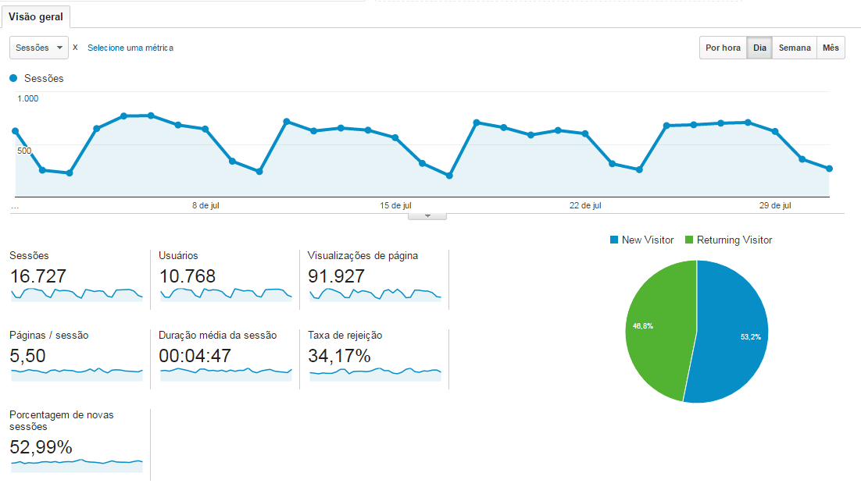

Visão Geral: 01/07/2016 –31/07/2016
Quantidade de Sessões/Acessos | 16.727
Duração Média por Sessão/Acesso | 00h:04m:47s
Quantidade total de usuários | 10.768
Quantidade de Usuários Novos | 5.728 (53.2%)
Quantidade de Usuários | 5.039 (46.8%)

Cidades que mais acessaram o Portal em Julho/2016:
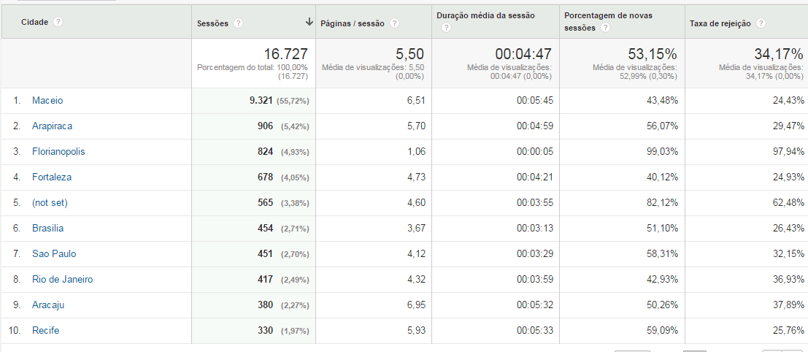

Dispositivos utilizados para acessar o Portal:
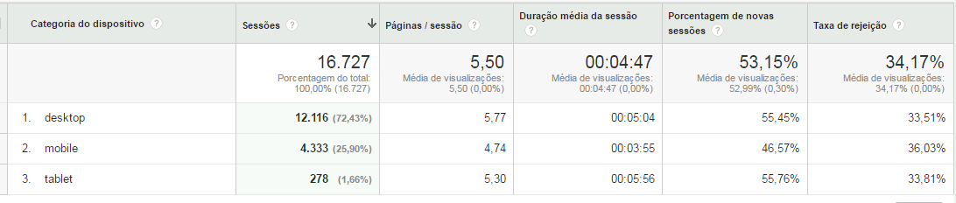
Dados retirados do Google Analytics.

